Mysql

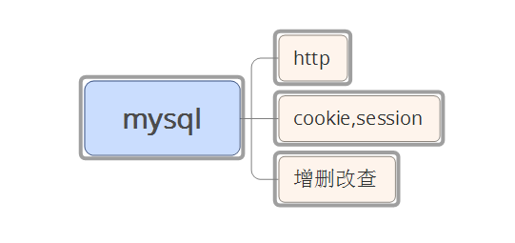

http

1.概要

1.1定义

HTTP(HyperText Transfer Protocol,超文本传输协议)最早就是计算机与计算机之间沟通的一种标准协议，这种协议限制了**通讯内容的格式**以及**各项内容的含义**。

随着时代发展，不仅是计算机与计算机之间，其他设备间也使用这种协议通讯，所以http为端与端之间的通讯协议。

应用软件架构：

B/S: Browser ---- Server, 通过浏览器访问一个网站使用，服务器提供数据存储；

C/S: client----Server，通过把软件安装到电脑，然后使用，服务器提供数据存储

1.2约定内容和约定形式

请求/响应报文格式 请求方法get/post 响应状态（状态码）

预设的请求/响应头

1. 客户端通过随机端口与服务端固定端口建立连接，三次握手
2. 客户端通过连接发送请求到服务端
3. 服务端监听端口得到的客户端发送过来的请求
4. 服务端响应给客户端状态和内容

2 核心概念

2.1 请求报文、响应报文

请求行、请求头、空行、请求体

状态行、响应头、空行、响应体

2.2请求方式

Get 拿、取

post 给、发

对比get和post

get数据在url中对所有人都是可见的，post数据不会显示在url中；安全性，post比get更安全；

对数据长度的限制，get方法向url添加数据，url的长度是受限制的最大长度为2048个字符，post方法是无限制的；数据类型，get只允许ASCII字符，post没有限制；编码类型，get是application/x-www-form-urlencoded,post是application/x-www-form-urlencoded或multipart/form-data。

Get能被缓存，post不能缓存，get参数保留在浏览器历史，post不保存在浏览器历史。Get可收藏为书签，post不可收藏为书签。Get后退按钮，刷新无害，post数据会被重新提交。

2.3状态码

三位数字，第一位数字定义了响应的类别，且有五种可能取值；

1xx:指示信息 2xx:成功 3xx:重定向 4xx:客户端错误 5xx:服务端错误

Cookie,session – http会话

http很重要的一个特点就是无状态，借助一些手段和技巧让服务端记住客户端，这种手段就是cookie

类比：cookie是在超市里买东西拿到的小票；收银员可以通过小票知道消费者之前的一些消费信息（即在服务端产生的数据）

类比：session 银行卡（银行账号），随机生成，但是不知道里面的钱数；只有到银行（服务端）才能知道数据；

Cookie和session的区别

Php中操作cookie，javascript中操作cookie，pure javascript ，jquery plugin

Js中设置、获取cookie

Document.cookie

Document.cookie=..

Session的具体操作

Session_start();

$_SESSION[‘name’]=’rose’

Print_r($_COOKIE);

Print_r($_SESSION);

修改session.auto_star

Mysql

可以理解为存储数据的一种工具

Oracle mySQL SQLServer （如果需要复杂的操作，推荐Navicat Premium）

1.安装与配置

2.基础操作

2.1常见操作指令

Show database;

Create database;

Use <db-name>

Show table;

Create table <table-name>

Desc <table-name>

Source ./path/to/sql-file.sql

Drop table <db-name>

Exit | quit

2.2基本概念

数据库 表 字段 字段类型 数据库查询 数据库查询语句

查 select id,name,birthday from users; select * from users;

增 全部字段insert into users value (null,’王五’,0,’2012’,’123’);

指定字段 insert into users (name,gender,avatar) value (‘王五’,0,’123’);

修改 update users set name=’麻子’，gender=0；

删除 delete from users

筛选条件 delete from users where id=6

2.3数据库中的函数

Count() 用于查看某个字段的数据条数

Select count（id）from products;

Max() min() 获取对应字段的最大值和最小值

Select max(age) from products;

Avg()获取逗哥字段的平均值

Limit限制获取的数据条数

Select * from products limit 100